Crea una página como la siguiente

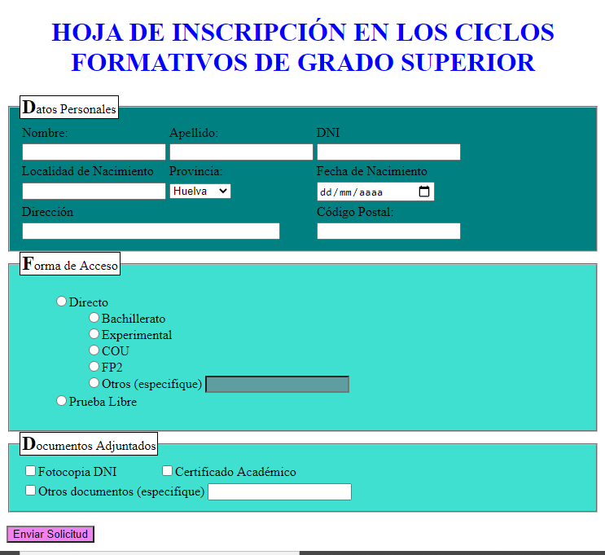

* No se utilizarán ni clases ni identificadores.
* El primer y último fieldset está maquetado con tablas.
* El segundo fieldset es una lista.
* No se pondrán estilos dentro de las etiquetas.
* El último botón es un input